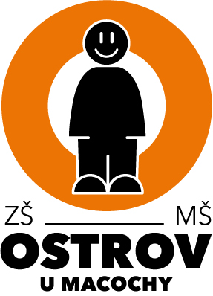

Žádost o přijetí dítěte k předškolnímu vzdělávání
na Základní škole a Mateřské škole Ostrov u Macochy

1. Jméno a příjmení dítěte
Datum a místo narození
Trvalý pobyt

2. Zákonný zástupce dítěte – matka
Jméno a příjmení
Datum narození
Místo trvalého pobytu
Telefon, email
Korespondenční adresa

Zákonný zástupce dítěte – otec
Jméno a příjmení
Datum narození
Místo trvalého pobytu
Telefon, email

Korespondenční adresa
3. Ředitel školy
Jméno a příjmení: Mgr. Karel Hasoň, Ph.D.
Škola: Základní škola a Mateřská škola Ostrov u Macochy, příspěvková organizace, Ostrov u Macochy 363, 679 14
516 444 319, zsostrovum@zsostrovum.cz

Žádám o přijetí dítěte ……………………………… k předškolnímu vzdělávání do mateřské školy ve školním roce 26/27 s platností od 1. 9. 2026
Požadovaná délka denní docházky dítěte: celodenní
Místo: MŠ Ostrov, MŠ Krasová, LMŠ
Zvolte jednu z možností: a) Předškolní vzdělávání
b) Povinné předškolní vzdělávání
c) Individuální vzdělávání dítěte

V Ostrově u Macochy Dne

________________________________________________________________________
podpis zákonných zástupců dítěte

